<가설 검정 보고서2>

정보융합학부 2018204002 박정재

#1

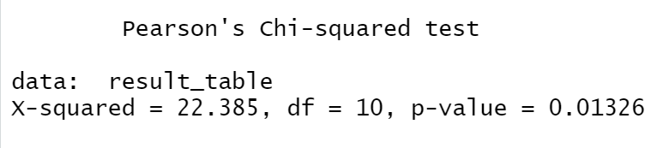

먼저, 에어백 설치위치와 실린더 위치에 대한 독립성 검정의 가설을 수립해보면 귀무가설 𝐻0-( 에어백 설치위치와 실린더 위치는 독립하다)와 대립가설 𝐻1-( 에어백 설치위치와 실린더 위치는 독립하지 않다)라고 세울 수 있다. 이때, 유의수준 0.05의 교차검정결과를 살펴보면 p-value의 값이 0.05보다 작아 귀무가설 𝐻0-( 에어백 설치위치와 실린더 위치는 독립하다)를 기각할 수 있음을 알 수 있다. 따라서, 에어백 설치 위치에 따라 실린더 위치는 차이가 있다는 대립가설을 채택할 수 있다.

#2

먼저, 조사의 목적이 미국에서의 생산여부로 고속도로 연비에 차이가 있는지 맞춰져 있으므로 귀무가설 𝐻0-(미국에서의 생산여부로 고속도로 연비에 차이가 없다)와 대립가설 𝐻1-(미국에서의 생산여부로 고속도로 연비에 차이가 있다)라고 가설을 세울 수 있다. 이때, 유의수준 0.05로 검정한 결과의 p-value값이 0.05보다 크므로 미국에서의 생산여부로 고속도로 연비에 차이가 없다라는 귀무가설 𝐻0를 기각할 수 없다. 따라서, 미국에서의 생산여부로 고속도로 연비에 차이가 없다라고 할 수 있다.